** Ministerul Educaţiei Republicii**

**Moldovei**

**Universitatea Tehnică a Moldovei**

Catedra: Calculatoare

**Raport**

Lucrare de laborator nr.1

## Tema: Initializarea unei baze de date

A efectuat: Nicolenco Eugeniu, Gr. C-162

A verificat: Conf.Univ. Focsa Petru

2017

**Scopul lucrării:** Creare unei baze de date cu ajutorul PHPmyAdmin, crearea unui back-up (fisier de rezerva), descarcarea bazei pe desktop si incarcarea ei pe server. Operarea cu localhost

1. Pentru inceput dam start emulatorului de server [Denwer].
2. 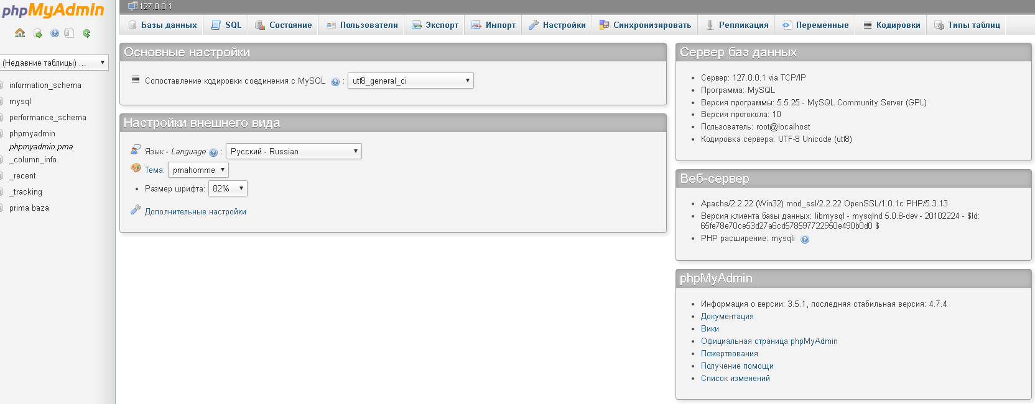 Accesam <http://localhost/Tools/phpMyAdmin/>
3. Dam nume bazei de date

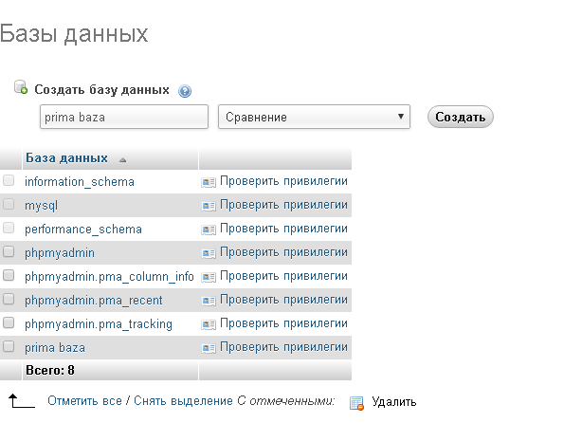

1. 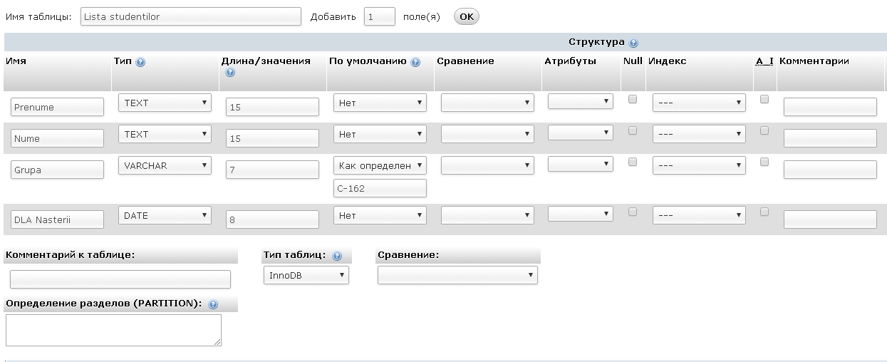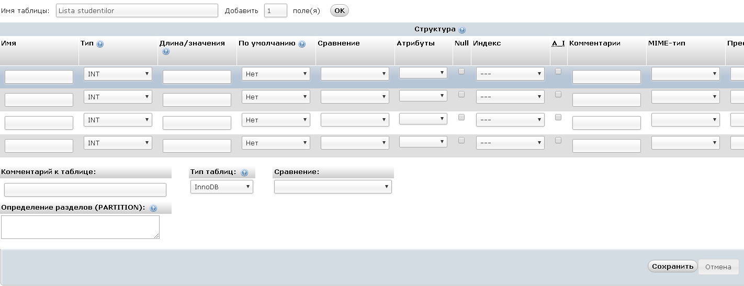Creem citeva tabele
2. 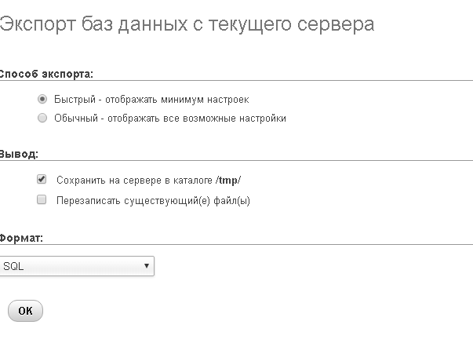Facem export bazei si tabelelor

6.Facem import la baza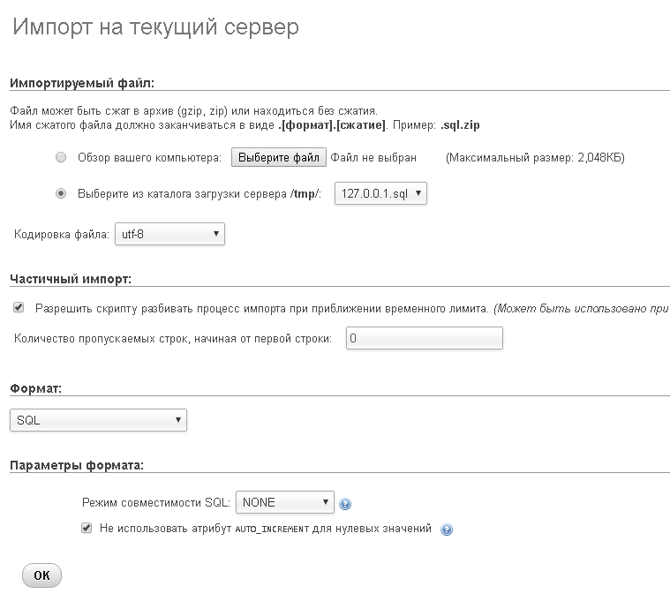

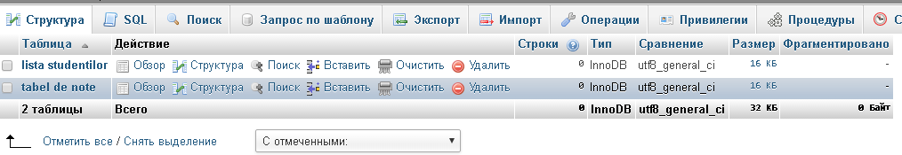

Concluzie:

Lucrul cu tabelele si bazele de date in phpMyAdmin pe baza de mySQL si PHP este destul de usor deoarece sunt scrise initial de programatori si se contin in fisierele programii, aici putem gasi bune exemple de la profesionisti.